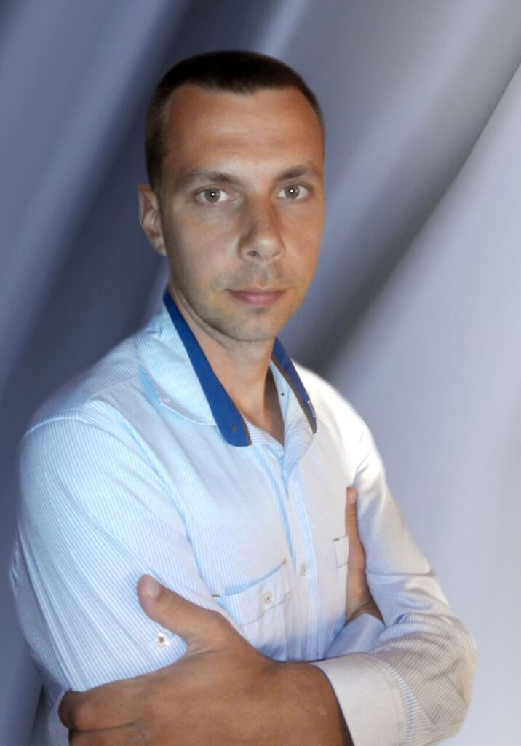
«Ваш план маркетингу на 2016 рік.7 ключових моментів» – унікальна бізнес-практика від Андрія Бобиляка
Наприкінці грудня у рамках міжнародного «Клубу Ділових Людей» у Львові проведено відкритий майстер-клас по оптимізації і розробці маркетингових планів для керівників та власників підприємств від бізнес-консультанта, експерта в галузі маркетингу, Андрія Бобиляка.
Автор майстер-класу має понад 15 років практичного досвіду в галузі створення та управління підприємствами у різних напрямках діяльності: реєстрація фірм за кордоном, продажу товарів та послуг через інтернет, торгівлі будматеріалами, фінансового бізнес-консалтингу та інших. Як власник рекламного агентства, з 2011 по 2014 рік, надавав консультації в сфері маркетингу більше 100 фірм, серед яких: мережа магазинів побутової техніки «Фокстрот», ТМ «Рудь», Комп'ютерна академія «Шаг».
З 2015 року Андрій Бобиляк надає послуги з особистого бізнес консалтингу, надаючи перевагу роботі з підприємствами своїх «улюблених» напрямків: великими й середніми інтернет-магазинами, агенціями з продажу нерухомості, туристичними компаніями, медичними підприємствами та іншими
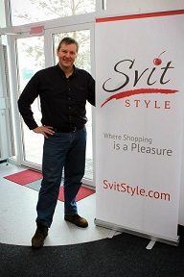
«Спеціаліст з яким наша компанія працювала три місяці, за цей час ми отримали позитивні зміни. Побачили динамічний рух вперед, зуміли віднайти сліпі місця, про які навіть не здогадувалися. Ми продовжуємо консультуватися з Андрієм на рахунок нових ідей та цілей.». – Так відгукнувся про роботу автора майстер-класу Тарас Родцевич – засновник компанії Intelex, співзасновник найбільшого в Україні агрегатора жіночого одягу SvitStyle та однойменного торгового інтернет-майданчика з кількістю відвідувачів понад 400 000 на місяць. Після початку роботи з Андрієм Бобиляком було визначено пріоритетні напрямки, серед яких не лише складання грамотного маркетингового плану, а й використання оптимальних за ефективністю кроків та сучасних трендів у маркетингу, реалізація роботи в соцмережах, розробка програм лояльності, аналіз трафіку та покупок.
Саме таким ключовим моментам у плануванні та трендам на 2016 рік був присвячений і останній майстер-клас експерта з маркетингу, взяти участь у якому зголосились не лише учасники «Клубу Ділових Людей», а й інші керівники компаній чи власники фірм. Більшість з них відзначили найбільш цікавим моментом зустрічі проведення «круглих столів» з обговоренням маркетингових планів для підприємств окремих учасників зустрічі.
«Дякую за інформативний семінар а також за особливу можливість розглянути свій бізнес з погляду інших керівників/власників, що направило на цікаві висновки. Обов’язково врахую в 2016 році запропоновані нові тренди та канали розглянуті сьогодні!»- такими враженнями поділився Мирослав Панчишин, власник агенції мов «Нові обрії», що працює з фізичними та юридичними клієнтами не лише України, а й багатьох країн Європи і є членом Львівської торгово-промислової палати.
Такими ж за духом були й решта відгуків, в яких відзначалась виняткова користь спілкування з професіоналом під час складання маркетингового плану, адже системний підхід і контроль спеціаліста допомагають виявити недоліки та прогалини в процесі планування, зробити його всебічно наповненим та комплексним, замість гонитви за окремими «фішками» чи прийомами, що можуть дати короткочасний ефект, але в перспективі відберуть більше сил і часу, аніж принесуть фінансового результату.
Планування і системний підхід у маркетингу можуть забезпечити стабільне та тривале зростання комерційних показників – в цьому переконаний Андрій Бобиляк. Залучення професійного консультанта до складання плану і його аналізу дасть чітке уявлення про ціль розвитку компанії, її принципи роботи, ціннісну орієнтацію та можливі канали продажу, як наслідок.

